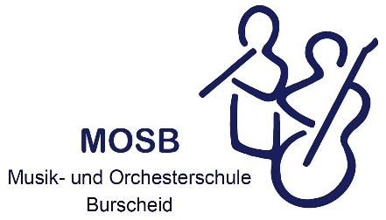
MOSB Musik- und Orchesterschule Burscheid, Höhestr.48, 51399 Burscheid

MOSB Musik- und Orchesterschule Burscheid gGmbH Postfach 1242
Höhestr. 48
51399 Burscheid

SEPA Lastschriftmandat

Gläubiger-Identifikationsnummer: DE29ZZZ00002706232 Mandantsreferenznummer ist das Kassenzeichen

Ich ermächtige die MOSB Musik- und Orchesterschule Burscheid gGmbH Zahlungen von meinem Konto mittels Lastschrift einzuziehen. Zugleich weise ich mein Kreditinstitut an, die von der MOSB auf mein Konto gezogenen Lastschriften einzulösen.
Hinweis: Ich kann innerhalb von 8 Wochen, beginnend mit dem Belastungsdatum, die Erstattung des Belasteten Betrages verlangen. Es gelten dabei die mit meinem Kreditinstitut vereinbarten Bedingungen. Zahlungsart: Wiederkehrende Zahlung.

Vorname, Name des Kontoinhabers Vorname, Name des Mitglieds (falls abweichend)

Straße und Hausnummer

Postleitzahl und Ort

IBAN
BIC (8oder11Stellen

Ort, Datum

Unterschrift

Öffnungszeiten: | www.mosb-burscheid.de | Bankverbindung :
Mo – Do 10 – 13 Uhr | info@mosb-burscheid.de | DE62370502990381566548
Weitere Öffnungszeiten n.V. | Geschäftsführer: Klaus Perthel | COKSDE33XXX

